TÀI LIỆU GIẢI PHÁP
Dự án | TRIỂN KHAI PHẦN MỀM QUẢN TRỊ DOANH NGHIỆP LEMON3-ERP TẠI CÔNG TY CỔ PHẦN DỊCH VỤ PHÚ NHUẬN
Hạng mục | Tài chính
Phân hệ | Tồn kho
Người tạo | Ban dự án DigiNet
Phiên bản | 1.0
Ngày cập nhật | 21/11/2016

DIGINET
Tên & chức vụ | Vai trò | Chữ ký | Ngày ký | Ghi chú
Nguyễn Đình Khoa  Trưởng dự án | Xét duyệt
Lê Minh Thu  Thành viên dự án | Hỗ trợ
Nguyễn Lê Hòa  Thành viên dự án | Hỗ trợ

MASECO
Tên & chức vụ | Vai trò | Chữ ký | Ngày ký | Ghi chú
Đỗ Hướng Dương  Trưởng dự án | Xét duyệt
Trần Thị Lụa  Thành viên dự án | Hỗ trợ
Bùi Thị Anh Thư  Thành viên dự án | Hỗ trợ
NHẬT KÝ TÀI LIỆU

Ngày | Người thực hiện | Nội dung | Phiên bản
21/11/2016 | Ban dự án DigiNet | Tạo mới | 1.0

Mục lục

1 QUY ƯỚC NHẬP LIỆU 6
2 TỔNG QUANTÀI LIỆU: 7
2.1 Phạm vi tài liệu 7
2.2 Các thuật ngữ sử dụng 7
2.3 Các biểu tượng trong lưu đồ 8
3 CÁC TRƯỜNG HỢP SỬ DỤNG MODULE TỒN KHO 9
4 NHU CẦU QUẢN LÝ 9
5 GIẢI PHÁP XỬ LÝ 10
5.1 Chi tiết nghiệp vụ xuất bán 10
5.2 Chi tiết nghiệp vụ xuất sản xuất. 11
5.3 Chi tiết nghiệp vụ nhập - xuất kho hàng gia công (Áp dụng đối với Trung tâm dịch vụ điện tử) 12
5.4 Chi tiết nghiệp vụ nhập kho mua 16
5.5 Chi tiết nghiệp vụ nhập kho thành phẩm. 17
5.6 Chi tiết nghiệp vụ nhập kho phế liệu thu hồi. 18
5.7 Tính giá xuất 19
5.8 Kiểm kê 19
5.9 Xử lý kế toán 20

1 QUY ƯỚC NHẬP LIỆU
Khái niệm Màu/Phím tắt | Nội dung
Màu vàng (Hoặc khác màu trắng – do người dùng chủ động Setup) | Thông tin bắt buộc nhập (Không nhập chương trình không cho lưu)
Màu trắng | Thông tin không bắt buộc nhập (không nhập chương trình vẫn cho lưu)
Ctrl + N | R_Click dữ liệu
Ctrl + W | Xem dữ liệu
Ctrl + E | Sửa dữ liệu
Ctrl + D | Xóa dữ liệu
Ctrl + F | Tìm kiếm dữ liệu
Ctrl + P | In dữ liệu
F5 | Lọc dữ liệu
F8 | Copy dòng trên xuống dòng dưới
F12 | Định nghĩa hiển thị dữ liệu
Tab | Sang dòng/cột nhập liệu mới

TỔNG QUANTÀI LIỆU:

Phạm vi tài liệu
Tài liệu này trình bày giải pháp xử lý cho các nhu cầu của MASECO khi ứng dụng chương trình LEMON3-ERP phần Tồn kho.
Tài liệu này được thực hiện và hoàn thành bởi hai ban dự án của DigiNet và MASECO.

Các thuật ngữ sử dụng

THUẬT NGỮ | DIỄN GIẢI
LMFA | Chương trình LEMON3-ERP phần Tài chính
TTDVTT | Trung tâm dịch vụ điện tử
DGN | DigiNet
CSDL | Cơ sở dữ liệu
Người dùng | Người dùng LEMON3-ERP của MASECO

Các biểu tượng trong lưu đồ
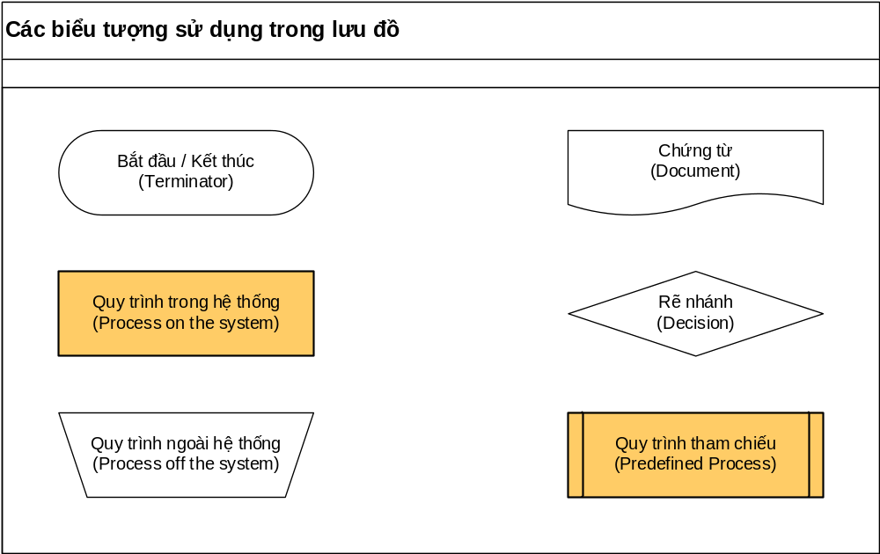

CÁC TRƯỜNG HỢP SỬ DỤNG MODULE TỒN KHO

Ngoài các trường hợp nhập mua bên module mua hàng, xuất bán bên module Bán hàng.
Sử dụng trong các trương hợp: Các trường hợp còn lại liên quan tới nhập - xuất sử dụng module Tồn kho: xuất sản xuất, VCNB, nhập kho phế liệu thu hồi…

NHU CẦU QUẢN LÝ

STT | Nội dung nhu cầu | Mã kế toán trong LMFA
1 | Kế toán xuất bán | F07.01
2 | Kế toán xuất kho đi gia công ( Vận chuyển nội bộ) | F07.02
3 | Kế toán nhập kho mua | F07.03
4 | Tính giá xuất | F07.04
5 | Kiểm kê | F07.05

GIẢI PHÁP XỬ LÝ

Chi tiết nghiệp vụ xuất bán

Bước | Bộ phận thực hiện | Chi tiết
Bước 1:  Chứng từ liên quan xuất kho | Phòng kế toán | Tham khảo chi tiết TLGP Module bán hàng.

Chi tiết nghiệp vụ xuất sản xuất.
Bước | Bộ phận thực hiện | Chi tiết
Bước 1:  Yêu cầu xuất kho sản xuất | Kho | Thực hiện ngoài hệ thống.
Bước 2:  Xuất kho sản xuất | Phòng kế toán | Đầu vào:  Yêu cầu xuất kho sản xuất.  Thực hiện:  Kế toán định khoản nghiệp vụ trên hệ thống.  Đầu ra:  Phiếu xuất kho.

Chi tiết nghiệp vụ nhập - xuất kho hàng gia công (Áp dụng đối với Trung tâm dịch vụ điện tử)

Bước | Bộ phận thực hiện | Chi tiết
Bước 1:  Yêu cầu xuất kho đi gia công  Làm ngoài hệ thống. | Bộ phận kinh doanh | Căn cứ nhu cầu tiêu thụ sản phẩm trên thị trường, lập lệnh xuất kho linh kiện đi gia công.
Bước 2:  Xuất từ kho công ty chuyển qua kho gia công. | Phòng kế toán | Đầu vào:  Yêu cầu xuất kho đi gia công.  Thực hiện:  Trên hệ thống sẽ có một kho gia công ảo, khi xuất kho hàng gia công người dùng sẽ xuất hàng qua kho gia công.  Định khoản:  Nợ 15X ( Kho gia công)  Có 15X ( Kho công ty)  Đầu ra:  Phiếu xuất kho vận chuyển nội bộ.
Bước 3a:  Xuất kho linh kiện từ kho ảo giao gia công. | Phòng kế toán | Đầu vào:  Hóa đơn đầu vào, nhập kho hàng gia công.  Thực hiện:  Kế toán căn cứ vào hóa đơn đầu vào, phiếu nhập kho hàng đi gia công. Xuất kho giao gia công lượng tương ứng.  Định khoản:  Nợ 1541  Có 15X ( Kho gia công)  Đầu ra:  Phiếu xuất kho.
Bước 3b:  Nhập kho hàng gia công. | Phòng kế toán | Đầu vào:  Hóa đơn đầu vào.  Thực hiện:  Kế toán căn cứ vào hóa hơn đầu vào và nhập kho nhập vào hệ thống.  Định khoản:  Chi phí gia công:  Nợ 1541  Nợ 1331  Có 331  Nhập kho hàng gia công:  Nợ 15X  Có 1541  Đầu ra:  Hóa đơn, phiếu nhập kho.
Bước 4:  Xuất kho sản xuất. | Phòng kế toán | Đầu vào:  Yêu cầu xuất sản xuất ( làm ngoài hệ thống)  Thực hiện:  Kế toán căn cứ yêu cầu xuất kho, lập phiếu xuất kho trong hệ thống.  Định khoản:  Nợ 621  Có 15X  Đầu ra:  Phiếu xuất kho.

5.4 Chi tiết nghiệp vụ nhập kho mua

Bước | Bộ phận thực hiện | Chi tiết
Bước 1:  Chứng từ liên quan nhập kho | Phòng kế toán | Tham khảo chi tiết TLGP Module Mua hàng

Chi tiết nghiệp vụ nhập kho thành phẩm.
Bước | Bộ phận thực hiện | Chi tiết
Bước 1:  Yêu cầu nhập kho thành phẩm | Kho | Thực hiện ngoài hệ thống.
Bước 2:  Nhập kho thành phẩm | Phòng kế toán | Đầu vào:  Yêu cầu nhập kho thành phẩm.  Thực hiện:  Kế toán định khoản nghiệp vụ trên hệ thống.  Đầu ra:  Phiếu nhập kho.

Chi tiết nghiệp vụ nhập kho phế liệu thu hồi.
Bước | Bộ phận thực hiện | Chi tiết
Bước 1:  Yêu cầu nhập kho phế liệu thu hồi. | Kho | Thực hiện ngoài hệ thống.
Bước 2:  Nhập kho phế phẩm thu hồi. | Phòng kế toán | Đầu vào:  Yêu cầu nhập kho phế liệu thu hồi.  Thực hiện:  Kế toán định khoản nghiệp vụ trên hệ thống.  Đầu ra:  Phiếu nhập kho.

Tính giá xuất

Đối với những mặt hàng khai báo PP tính giá là BQGQ cuối kỳ, trong kỳ phát sinh nghiệp vụ xuất kho sẽ chưa có đơn giá, cuối kỳ tiến hành chạy giá BQGQ cuối kỳ để áp giá cho phiếu xuất.

Kiểm kê

Cuối kỳ thực hiện nghiệp vụ lập biên bản kiểm kê theo số liệu tồn kho trên sổ sách, sau đó đối chiếu với số liệu đã kiểm kê thực tế tại kho và xử lý nếu xảy ra chênh lệch .

Xử lý kế toán

Nghiệp vụ | Chi nhánh  Bình Dương, Gia Lai, Đà Nẵng | Trung tâm dịch vụ điện tử
Xuất sản xuất | Nợ 621/ Có 15X | Nợ 621/ Có 15X
Xuất vận chuyển nội bộ |  | Nợ 15X/ Có 15X
Xuất kho giao gia công |  | Nợ 154/ Có 15X
Nhập kho thành phẩm | Nợ 155/ Có 154 | Nợ 155/ Có 154
Nhập kho phế phẩm thu hồi | Nợ 15X/ Có 621 | Nợ 15X/ Có 621

